退改补
使用手册
（学生PC端）
2019-2-22
中山大学南方学院信息化建设中心

目 录
一、流程 2
二、注意事项 3
三、系统操作步骤 6
(一)登陆系统 6
(二)退改补操作 7
[1]. 退改补主界面 7
[2]. 辅修退改补 10
[3]. 课程表查看 12

流程
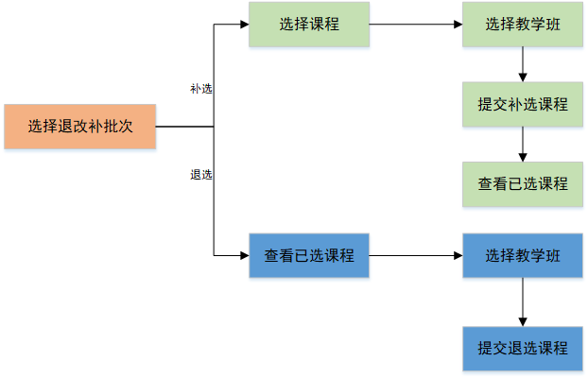

流程说明：
- 学生可选择课程中的某门教学班补选，已选的课程不能再进行补选，只能退选后方可重新选择教学班。
- 退选的课程余量不会即时放出，请慎重操作。
- 辅修学生退改补操作流程与上相同。
- 辅修的已选课程查看和主修已选课程在同一列表中，退选操作一致。

注意事项
- 本系统支持浏览器为：谷歌、火狐、360浏览器、QQ浏览器、搜狗浏览器、win10系统自带的Edge浏览器。若使用IE浏览器，请下载系统支持的浏览器后再进行操作。附各浏览器下载地址：
- 谷歌：http://rj.baidu.com/soft/detail/14744.html?ald
- 火狐：http://www.firefox.com.cn/
- 360安全浏览器：http://se.360.cn/
- 360极速浏览器：http://chrome.360.cn/
- QQ浏览器：http://browser.qq.com/
- 搜狗浏览器：http://ie.sogou.com/
- 使用360安全浏览器、QQ浏览器、搜狗浏览器请将浏览器切换到极速模式。具体操作如下：
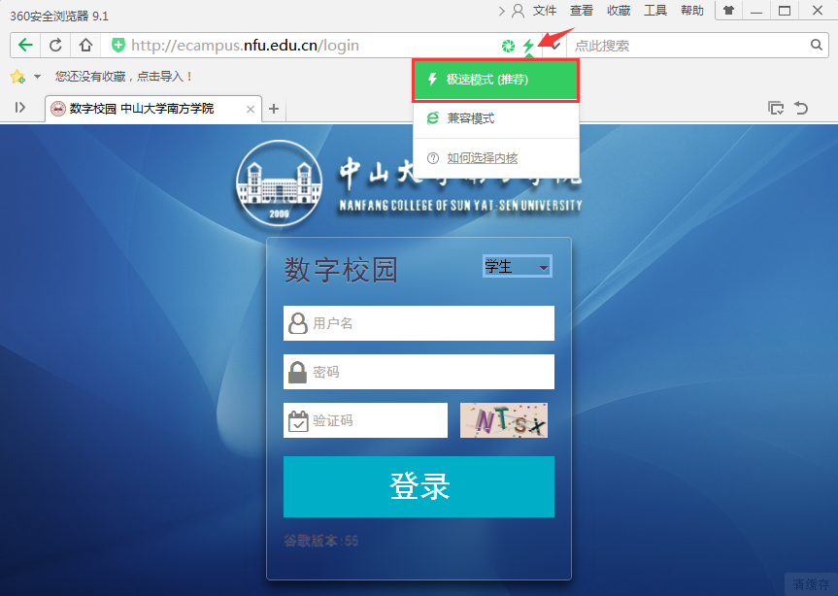
360浏览器切换极速模式
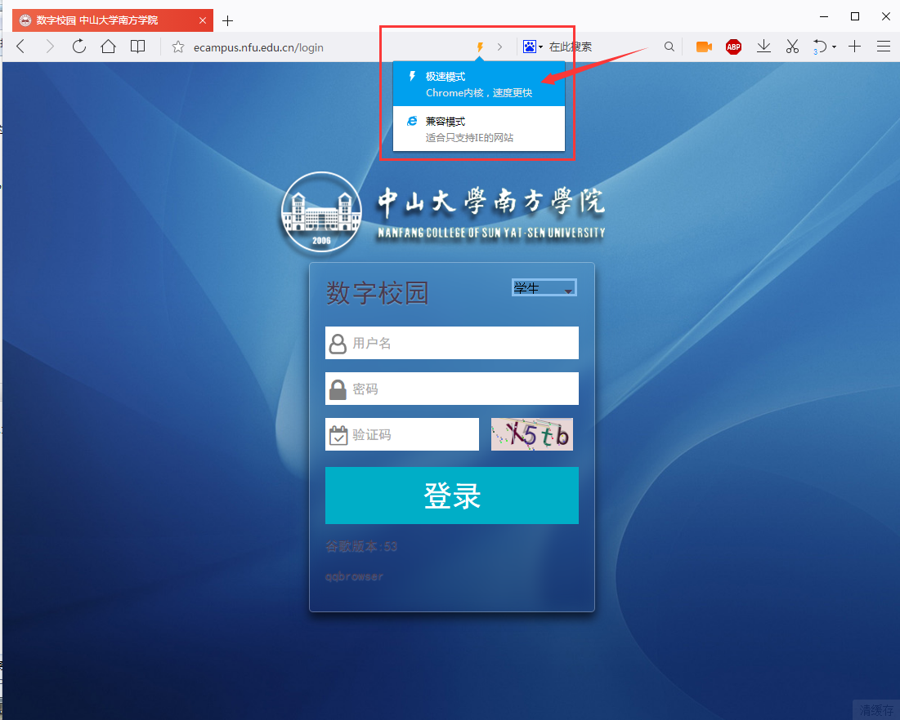
QQ浏览器切换极速模式
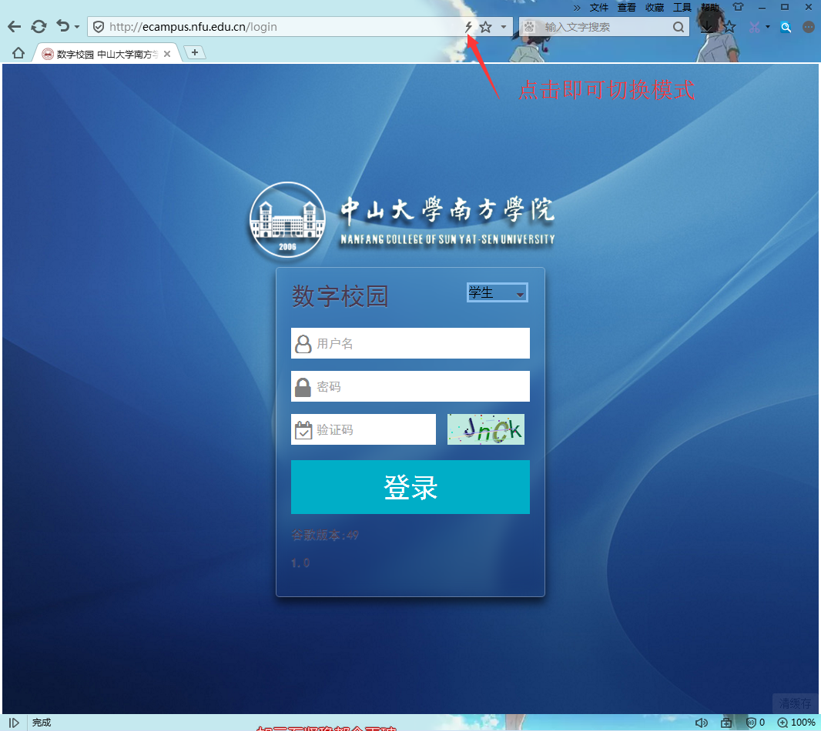
搜狗浏览器切换极速模式

- 系统登陆网址：http://ecampus.nfu.edu.cn/
- 系统登陆账号：
账 号：学号
密 码：校园信息门户密码
注意：此密码非正方教务系统登陆密码！校园信息门户密码忘记的同学请前往校园信息门户找回密码( http://auth.nfu.edu.cn/login?service=http%3A%2F%2Fportal.nfu.edu.cn%2Findex%2Flogin )。找回密码后请输入系统网址登陆( http://ecampus.nfu.edu.cn/ )

系统操作步骤

登陆系统
1、使用本系统支持的浏览器打开登陆网址：http://ecampus.nfu.edu.cn
2、登录界面
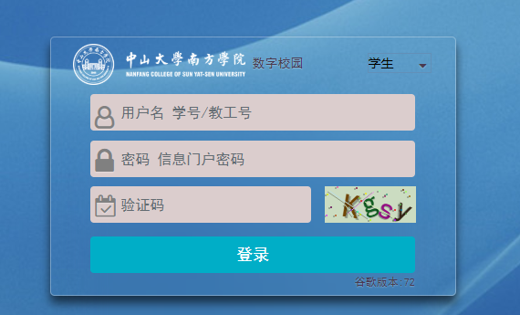
右上角角色选 学生
用户名： 学号
密 码： 校园信息门户密码

忘记信息中心门户密码，请咨询网络中心进行密码重置，网络中心联系电话：020-6178 4300

3、点击【退改补】按钮
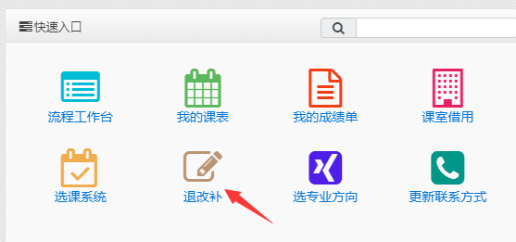

退改补操作

退改补主界面
- 点击进入【退改补】【退改补】
注意：在个性化门户快速入口进入时已直接进入退改补页面。
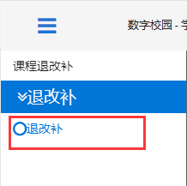

2、教务管理人员设置退改补时间后，学生可在此看到退改补时间，可点击列表中的批次进入退改补界面。注意：当只有一个批次时，系统默认自动进入该批次退改补界面。
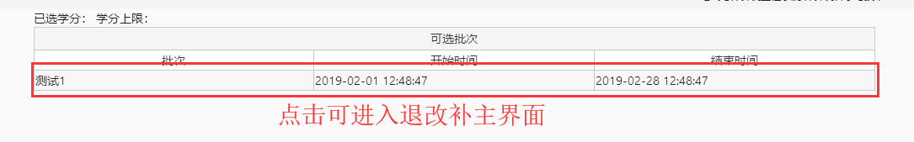
3、退改补页面如下
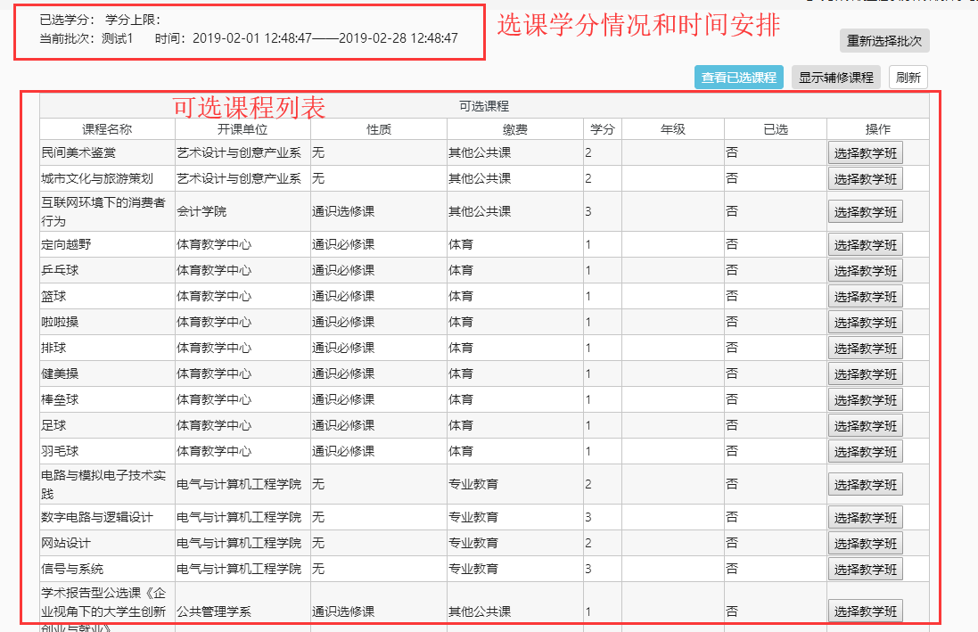

4、找到补选课程，点击课程右方的【选择教学班】，可查看该课程的教学班情况
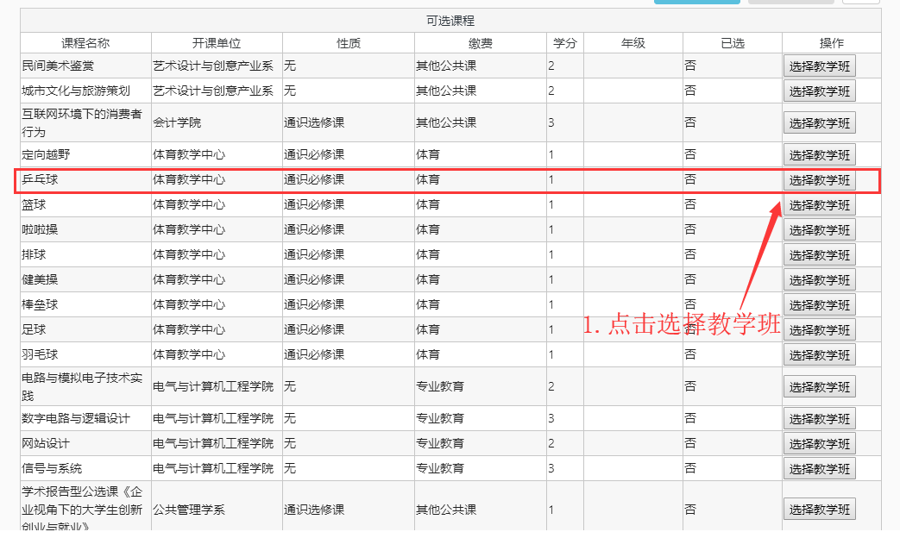
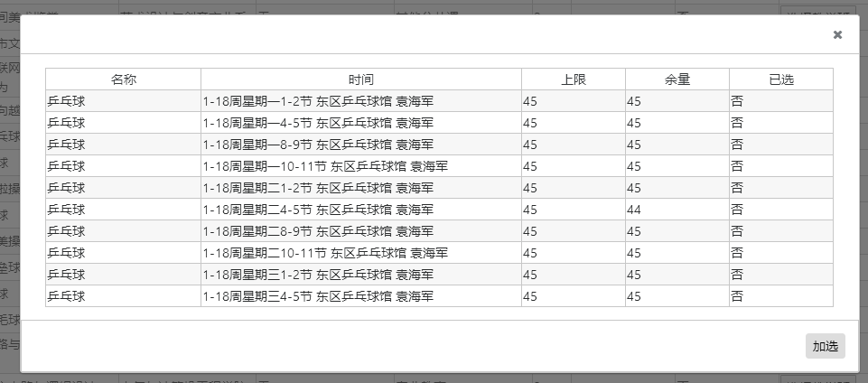

4、补选：点击选中补选的上课教学班，选中后点击下放【加选】即可提交补选课程操作。
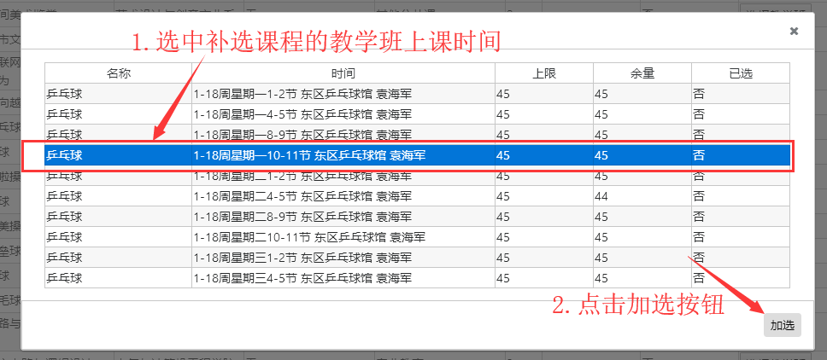

5、查看补选结果：点击页面上的【查看已选课程】，可查看选课情况。
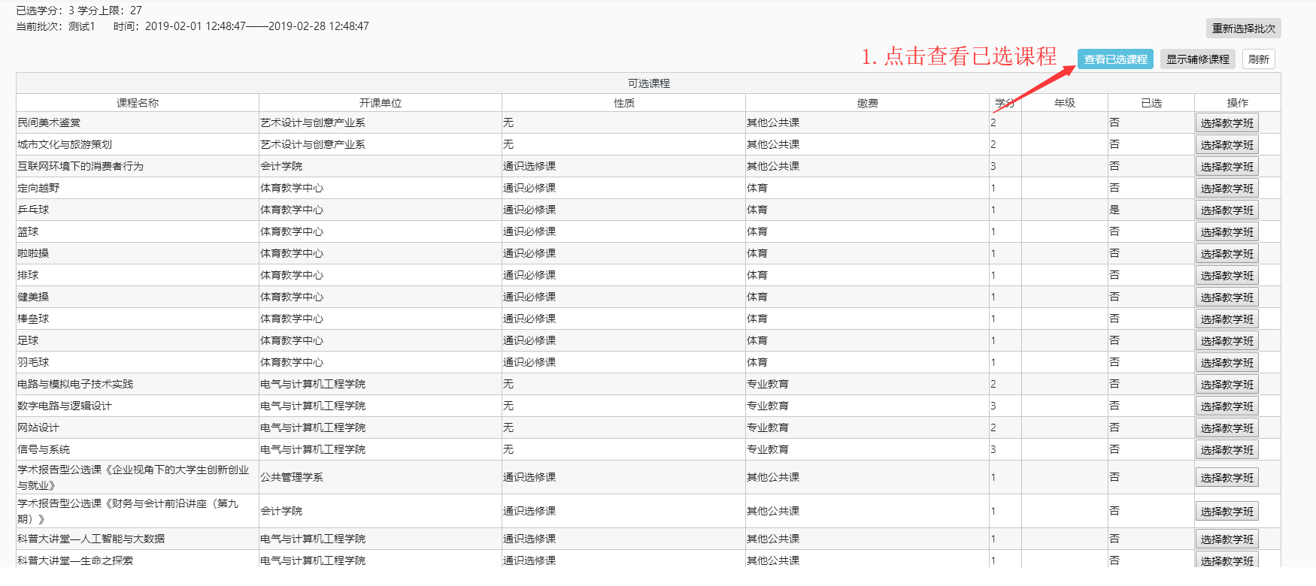
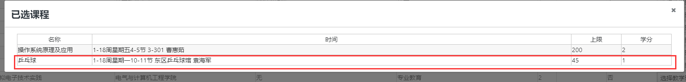

6、退选课程：点击页面上的【查看已选课程】，可查看选课情况，选择需要退课的教学班，点击【退选】即可退选课程。
注意：退选课程的余量不会立刻释放，请慎重操作。
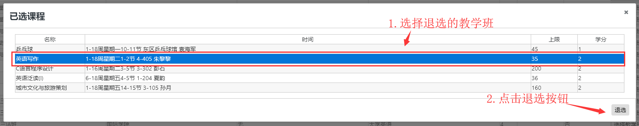

辅修退改补
1、辅修学生可在页面上点击【显示辅修课程】，即可查看自己辅修的课程
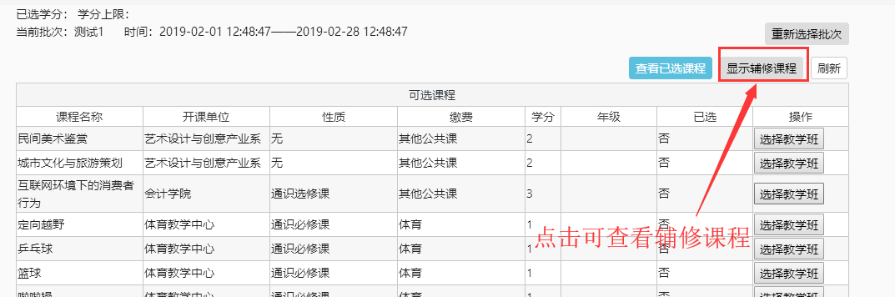

2、找到补选课程，点击课程右方的【选择教学班】，可查看该课程的教学班情况
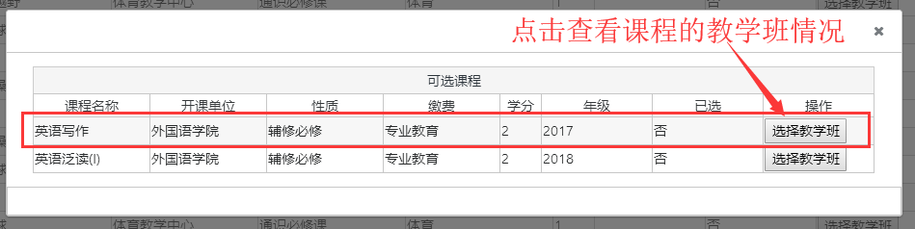

3、辅修补选：点击选中补选的上课教学班，选中后点击下放【加选】即可提交补选课程操作。
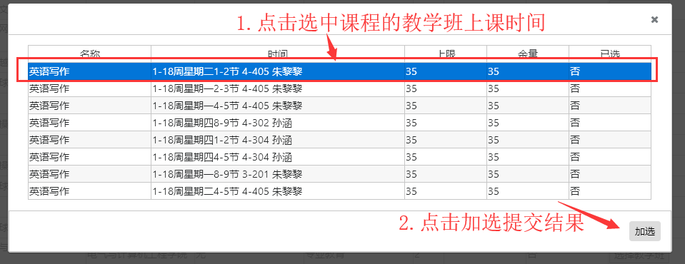
4、查看补选结果：点击页面上的【查看已选课程】，可查看选课情况。
注意：与普通查看已选课程一致，在同一列表中。
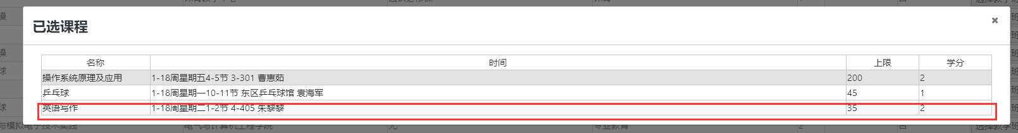

5、退选课程：点击页面上的【查看已选课程】，可查看选课情况，选择需要退课的教学班，点击【退选】即可退选课程。与普通查看已选课程一致，在同一列表中。
注意：退选课程的余量不会立刻释放，请慎重操作。

课程表查看
注意：可在个人门户页面上快速入口处，直接点击【我的课表】进课表查看页面。
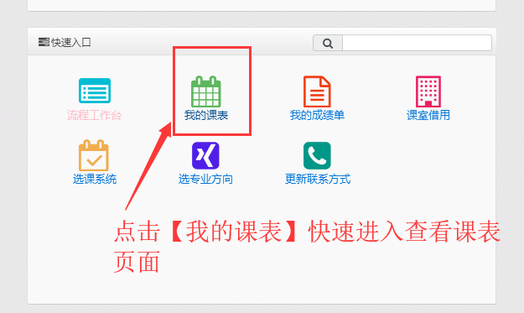
1、在页面上点击红色框标记的【课程退改补】，可显示菜单
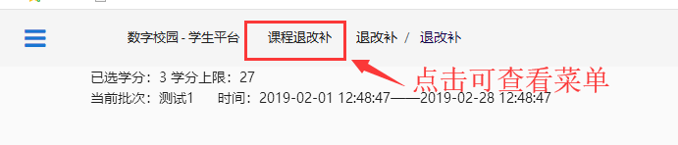

2、在菜单中选择【课程信息】
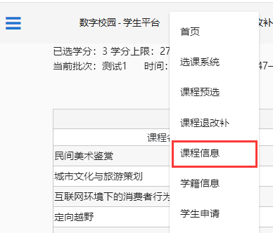

3、在左边菜单中选择【课程表】，进入课程表页面
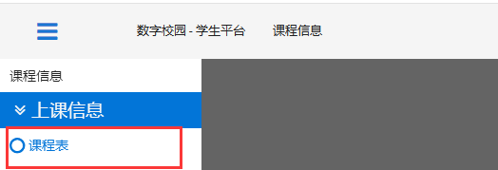

4、查看课程表
